Del libro “Experiments with Economics Principles”
Theodore C. Bergstrom y John H. Miller

Experimento
Oferta y Demanda
Trabajo práctico

Teoría y Resultados de la Sesión 1
Cómo dibujar curvas de oferta y demanda
En esta sección dibujará curvas de oferta y demanda correspondientes a las condiciones del mercado de nuestro experimento en clase. En este ejercicio deberá usar la distribución de tipos de oferentes y demandantes presentes en el experimento.
Primero, copie la Tabla L1.2 de su reporte del experimento en la Tabla H1.1. Esta información lo ayudará a completar las tablas H1.2 y H1.3.

Tabla H1.1: Distribución de Tipos en la Sesión 1
Tipo de Agente | Número de Agentes | Valor | Costo
Oferente de Bajo Costo |  | XXXXXXXXXXXX
Oferente de Alto Costo |  | XXXXXXXXXXXX
Demandante de Alto Valor |  |  | XXXXXXXXXXXX
Demandante de Bajo Valor |  |  | XXXXXXXXXXXX

Tabla H1.2: Tabla de Oferta – Sesión 1
Rango de Precios | Cantidad Ofrecida
P < $10
$10 < P < $30
P > $30

Tabla H1.3: Tabla de Demanda – Sesión 1
Rango de Precios | Cantidad Demandada
P > $40
$20 < P < $40
P > $20

En los ejes de la Figura H1.1, use la información de las tablas de oferta y demanda para dibujar una curva (roja) de oferta y una curva (verde) de demanda para el mercado en la Sesión 1.
Figura H1.1: Oferta y Demanda de Manzanas, Sesión 1
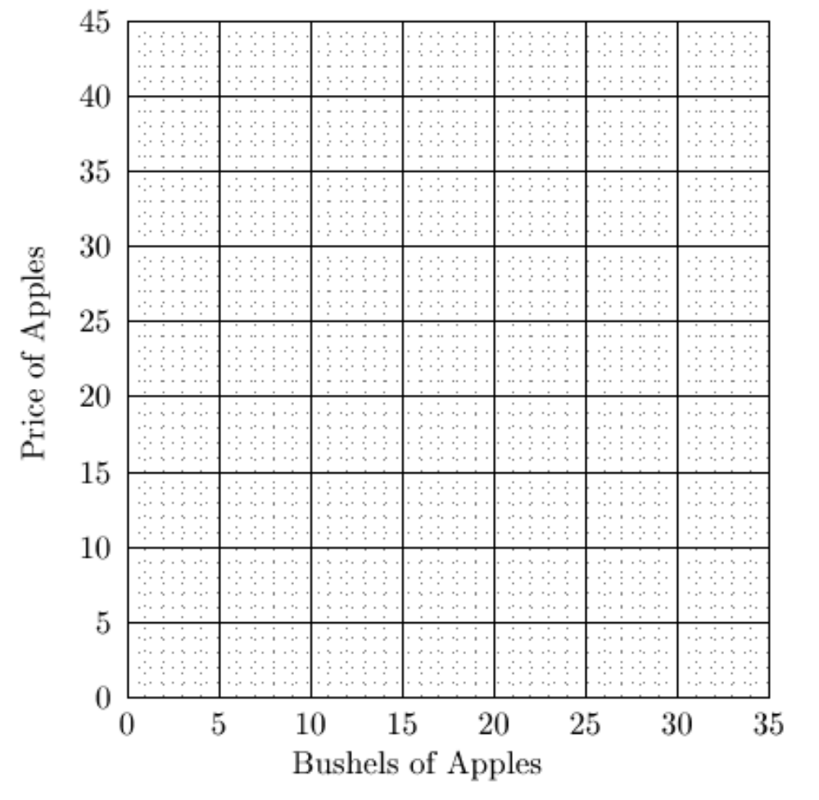

Cantidad
Precio

Equilibrio competitivo en la Sesión 1
Las curvas de oferta y demanda de la Figura H1.1 lo ayudarán a contestar las siguientes preguntas sobre el equilibrio competitivo en la Sesión 1.
- El precio en el equilibrio competitivo es $_______ y el número de kilos de manzanas vendidos es ______.
- En el equilibrio competitivo, el número de oferentes de bajo costo que venden un kilo de manzanas es ______ y el número de oferentes de alto costo que venden un kilo de manzanas es ______.
- En el equilibrio competitivo cada oferente de bajo costo realiza un beneficio de $______ y cada oferente de alto costo, un beneficio de $______.
- En el equilibrio competitivo, el monto total de beneficios obtenidos por todos los oferentes de bajo costo es $______, el monto total de beneficios obtenidos por todos los oferentes de alto costo es $______ y el monto total de beneficios obtenidos por todos los oferentes es $______.
- En el equilibrio competitivo, el número de demandantes de alto valor que compran un kilo de manzanas es ______ y el número de demandantes de bajo valor que compran un kilo de manzanas es ______.
- En el equilibrio competitivo cada demandante de alto valor recibe un excedente del consumidor de $______ y cada demandante de bajo valor, un excedente de $______.
- En el equilibrio competitivo, el monto total de excedente del consumidor recibido por todos los demandantes de alto valor es $______, el monto total de excedente del consumidor recibido por todos los demandantes de bajo valor es $______ y el monto total de excedente del consumidor recibido por todos los demandantes es $______.
- Explique por qué en el equilibrio competitivo de esta sesión todos los oferentes de bajo costo y ninguno de los de alto costo venden manzanas.
___________________________________________________________________________________
___________________________________________________________________________________
___________________________________________________________________________________
___________________________________________________________________________________
- Explique por qué en el equilibrio competitivo todos los demandantes de alto valor compran manzanas.
___________________________________________________________________________________
___________________________________________________________________________________
___________________________________________________________________________________
___________________________________________________________________________________
- En el equilibrio competitivo, algunos – pero no todos – los demandantes de bajo valor compran manzanas. ¿Quién obtiene mayores beneficios: los demandantes de bajo valor que compran manzanas o los que no lo hacen? ¿O son los beneficios siempre los mismos para los demandantes de bajo valor, independientemente de si compran o no?
___________________________________________________________________________________
___________________________________________________________________________________
- El modelo de oferta y demanda hace varias predicciones sobre los resultados de la Sesión 1. Predice el número de personas de cada tipo que compra y vende, así como el número de transacciones y las ganancias totales. Complete la Tabla H1.4 para evaluar la performance de la teoría competitiva en la predicción de los resultados de la Sesión 1.

Tabla H1.4: Resultados Predichos y Observados – Sesión 1
 | Predicción | Resultados de la primera rueda | Resultados de la última rueda
Precio promedio
Nro. de oferentes de bajo costo
Nro. de oferentes de alto costo
Nro. de demandantes de alto valor
Nro. de demandantes de bajo valor
Número de transacciones
Ganancias totales

Teoría y Resultados de la Sesión 2
Curvas de oferta y demanda
Copie la Tabla L1.4 de su reporte en la Tabla H1.5 y use la información para completar las tablas de oferta y demanda (H1.6 y H1.7). Luego use esas tablas para dibujar una curva (roja) de oferta y una curva (verde) de demanda en la Figura H1.2.

Tabla H1.5: Distribución de Tipos en la Sesión 2
Tipo de Agente | Número de Agentes | Valor | Costo
Oferente de Bajo Costo |  | XXXXXXXXXXXX
Oferente de Alto Costo |  | XXXXXXXXXXXX
Demandante de Alto Valor |  |  | XXXXXXXXXXXX
Demandante de Bajo Valor |  |  | XXXXXXXXXXXX

Figura H1.2: Oferta y Demanda de Manzanas, Sesión 2
Precio
Cantidad

Tabla H1.6: Tabla de Oferta – Sesión 2
Rango de Precios | Cantidad Ofrecida
P < $10
$10 < P < $30
P > $30

Tabla H1.7: Tabla de Demanda – Sesión 2
Rango de Precios | Cantidad Demandada
P > $40
$20 < P < $40
P > $20

Equilibrio competitivo en la Sesión 2
Las curvas de oferta y demanda que dibujó en la Figura H1.2 lo ayudarán a contestar las siguientes preguntas sobre la Sesión 2.
- Los resultados de la última rueda de esta sesión, ¿están más cerca del resultado competitivo que los resultados de la primera sesión? De ser así, ¿por qué piensa que ocurre eso?
___________________________________________________________________________________
___________________________________________________________________________________
___________________________________________________________________________________
- El precio en el equilibrio competitivo es $_______ y el número de kilos de manzanas vendidos es ______.
- En el equilibrio competitivo, el monto total de ingresos obtenidos por todos los oferentes es $______, el monto total de los Costos de Venta es $______ y el monto total de beneficios obtenidos por todos los oferentes es $______.
- En el equilibrio competitivo, el monto total de los Valores de Compra es $______, el monto total de dinero que los demandantes gastan en manzanas es $______ y el monto total de ganancias de los demandantes es $______.
- Complete la Tabla H1.8 para evaluar la performance de la teoría competitiva en la predicción de los resultados de la Sesión 2.

Tabla H1.8: Resultados Predichos y Observados – Sesión 2
 | Predicción | Resultados de la primera rueda | Resultados de la última rueda
Precio promedio
Nro. de oferentes de bajo costo
Nro. de oferentes de alto costo
Nro. de demandantes de alto valor
Nro. de demandantes de bajo valor
Número de transacciones
Ganancias totales

- ¿Qué tan bien diría que predice la teoría competitiva de oferta y demanda los resultados de ambas sesiones? Si la correspondencia no es exacta, ¿qué piensa que explica la diferencia entre los resultados obtenidos y los predichos?
___________________________________________________________________________________
___________________________________________________________________________________
___________________________________________________________________________________
___________________________________________________________________________________
___________________________________________________________________________________

Más Sobre el Equilibrio Competitivo
¿Quién efectúa transacciones en equilibrio?
- Use los datos recolectados en las últimas ruedas de las Sesiones 1 y 2 para determinar el número de personas de cada tipo que no concretaron una transacción y complete la Tabla H1.9. (Pista: sus registros muestran el número de personas de cada tipo que participaron del experimento y el número de personas de cada tipo que compró o vendió manzanas. Use esta información para determinar el número de personas que asistieron pero no concretaron transacciones.)

Tabla H1.9: ¿Quién no comerció?
 | Sesión 1  Última rueda | Sesión 2  Última rueda
Oferentes de bajo costo que no comerciaron
Oferentes de alto costo que no comerciaron
Demandantes de alto valor que no comerciaron
Demandantes de bajo valor que no comerciaron

- Considere el caso de las personas que “se quedan afuera” en el equilibrio competitivo, es decir, los oferentes que eligen no vender manzanas y los demandantes que eligen no comprar manzanas. ¿Podrían dos de estas personas que se quedaron afuera concretar una transacción entre ellas que les resulte rentable? Explique.
___________________________________________________________________________________
___________________________________________________________________________________
___________________________________________________________________________________
___________________________________________________________________________________
- En las ruedas de comercio registradas en la Tabla H1.9, ¿hubo algunas personas que no concretaron una transacción, pero que podrían haber obtenido una ganancia de haber comerciado entre ellas? Explique.
___________________________________________________________________________________
___________________________________________________________________________________
___________________________________________________________________________________

